Россия Федерациязындағы  Хакас Республика  Муниципальнай пÿдiстiн устағ-пастаа  Саяногорск город | 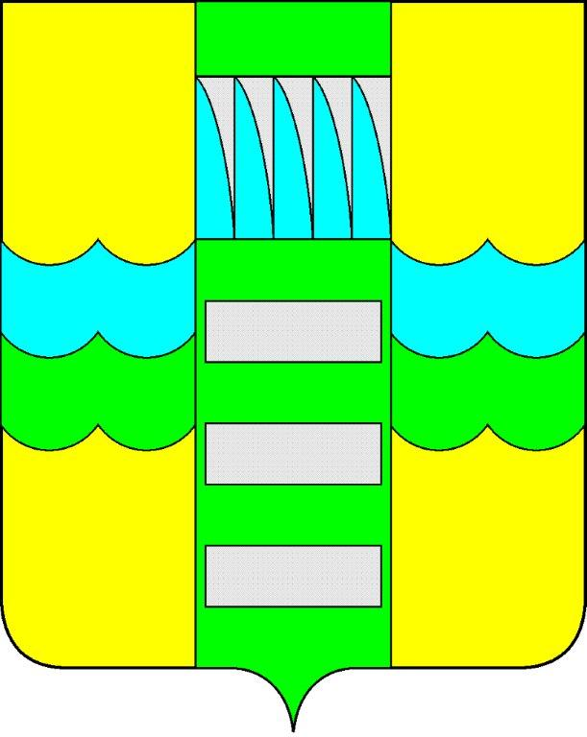 | Республика Хакасия в составе  Российской Федерации  Администрация муниципального образования  город Саяногорск

ПОСТАНОВЛЕНИЕ

От 20.07.2016г. №700

О поощрении

На основании постановления Администрации муниципального образования город Саяногорск № 248 от 21.02.2011г. «О Почетной грамоте Главы муниципального образования г. Саяногорск», протокола №37 от 18.07.2016г. заседания комиссии по награждению Почетной грамотой Главы муниципального образования город Саяногорск, руководствуясь ст. 30, 32 Устава муниципального образования г. Саяногорск, утвержденного решением Саяногорского городского Совета депутатов 31 мая 2005 г. №35,

П О С Т А Н О В Л Я Ю:

1. Почетной Грамотой Главы муниципального образования город Саяногорск:
1.1. За высокие достижения в спорте, за добросовестный труд и активный вклад в развитие спорта муниципального образования город Саяногорск награждаются:
-Попова Оксана Петровна – учитель физической культуры муниципального бюджетного общеобразовательного учреждения муниципального образования г.Саяногорск Лицей №7;
-Обшитош Эмиль Емельянович – старший тренер-преподаватель по карате муниципального бюджетного учреждения дополнительного образования «Детско-юношеская спортивная школа муниципального образования г.Саяногорск»;
-Петров Павел Александрович - старший тренер-преподаватель по вольной борьбе муниципального бюджетного учреждения дополнительного образования «Детско-юношеская спортивная школа муниципального образования г.Саяногорск»;
-Масс Артемий Витальевич – менеджер физкультурно-оздоровительного комплекса АО «РУСАЛ Саяногорск»;
-Сайдычаков Евгений Александрович – преподаватель физической культуры государственного автономного профессионального образовательного учреждения «Саяногорский политехнический техникум».

1.2. За многолетний, добросовестный труд, за постоянно-оказываемую помощь в проведении городских, республиканских и федеральных спортивно-массовых, молодежных мероприятий, за вклад в развитие спорта муниципального образования город Саяногорск награждается:
-Фунтиков Павел Александрович – директор физкультурно-оздоровительного комплекса АО «РУСАЛ Саяногорск».
1.3. За многолетний, добросовестный труд, за постоянно-оказываемую помощь в проведении городских, республиканских и федеральных спортивно-массовых, молодежных мероприятий, за вклад в спортивную жизнь муниципального образования город Саяногорск, а также в связи с 60-летниим юбилеем награждается:
-Сагадиева Тамара Николаевна – заместитель директора по учебно-воспитательной работе муниципального бюджетного учреждения дополнительного образования «Детско-юношеская спортивная школа муниципального образования г.Саяногорск».
1.4. За высокие достижения в спорте и личный вклад в спортивную жизнь муниципального образования город Саяногорск награждается:
-Воробьев Денис Александрович – активист спортивного движения муниципального образования г. Саяногорск.
2. Информационно-аналитическому отделу Администрации муниципального образования город Саяногорск подготовить Почетные грамоты, опубликовать настоящее постановление в средствах массовой информации и разместить на официальном сайте Администрации муниципального образования город Саяногорск.
3. Контроль над исполнением данного постановления возложить на управляющего делами Администрации муниципального образования
г. Саяногорск.

Глава муниципального образования  город Саяногорск | Л.М. Быков

